课程特色
(1) 超导体的运行条件为电、磁、热及力共同作用的多物理场极端环境，其力、电、磁、热相互之间存在显著的耦合特性。该课程涉及超导物理、固体力学及传热学等多个学科之间的交叉。
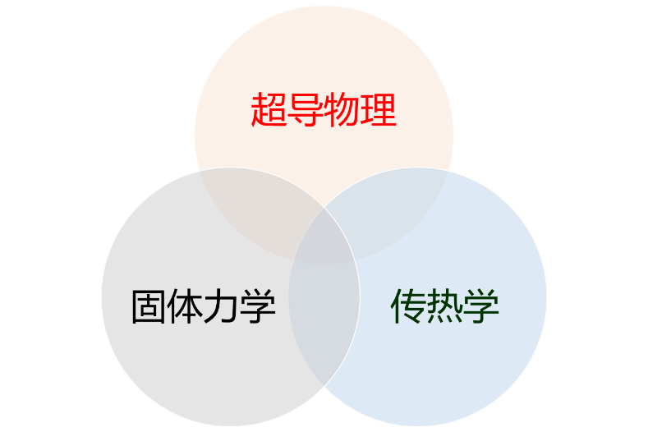
(2) 超导体在热核聚变反应堆、磁悬浮装置及大科学工程装置中具有广泛应用的前景，该课程紧密结合国家需求中的关键力学问题，包括理论建模、实验测试及磁体研制等。
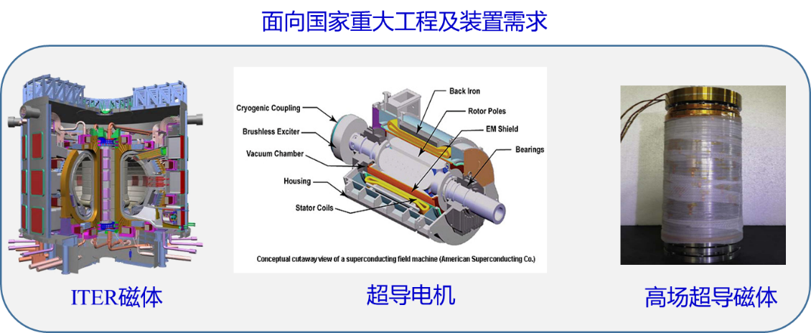
(3) 课程采用最新超导专著《超导电磁固体力学》为教材，结合多尺度、多场耦合及多重非线性等力学问题深入阐述超导力学的研究进展。
